ШКОЛА СЕМЕЙНОГО ЧТЕНИЯ

Тема занятия:
- домашняя библиотека царской семьи
- образ Императора Николая II в русском изобразительном искусстве

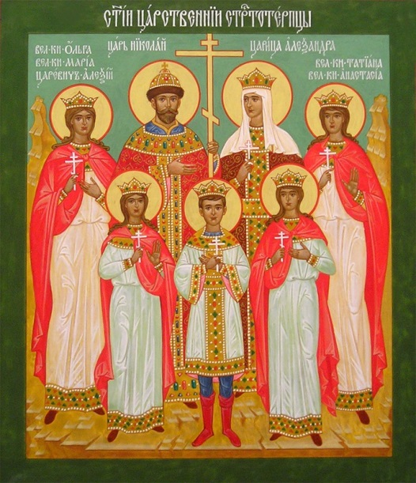

27 мая состоялось последнее занятие школы семейного чтения в этом учебном году. Занятие было посвящено темам: домашняя библиотека царской семьи (книги для семейного чтения) и образ Императора Николая II в русском изобразительном искусстве.
Матушка Наталья сделала обзор книг, которые сам Император отбирал для чтения в кругу семьи и которые сам читал, чаще всего в подлиннике. Это были и книги приключенческого жанра, как-то: Александр Дюма «Граф Монте Кристо», Джеймс Фенимор Купер «Зверобой», произведения Жюль Верна, Роберта Льюиса Стивенсона.
Более всего Император любил читать произведения Николая Васильевича Гоголя, из русской литературы – Антона Павловича Чехова, Льва Николаевича Толстого, Николая Семеновича Лескова. С большим интересом были прочитаны произведения Артура Конан Дойля. Но какие бы книги и какого жанра не предлагал Император, это были книги всегда глубоко нравственные, христианские по духу. При этом всегда главной книгой было Священное Писание.

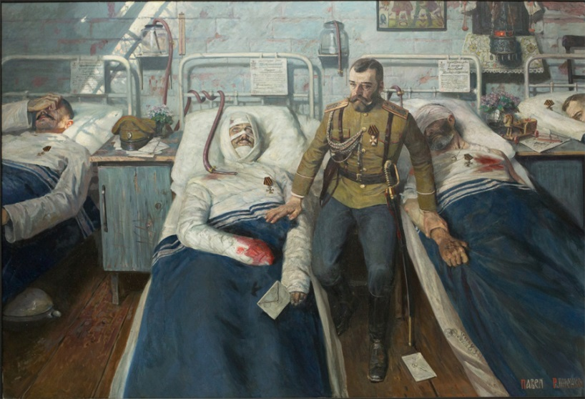
Павел Рыженко «Госпиталь»

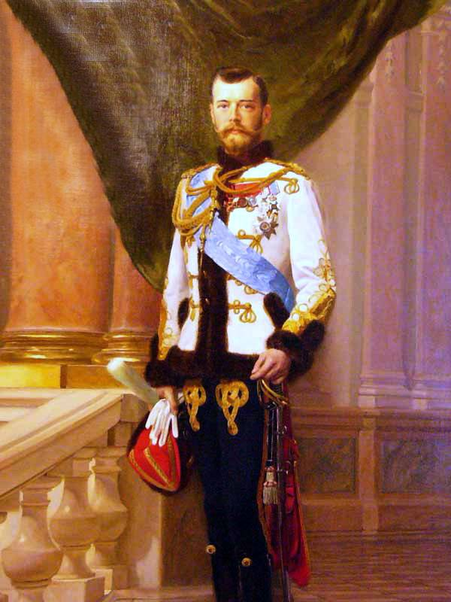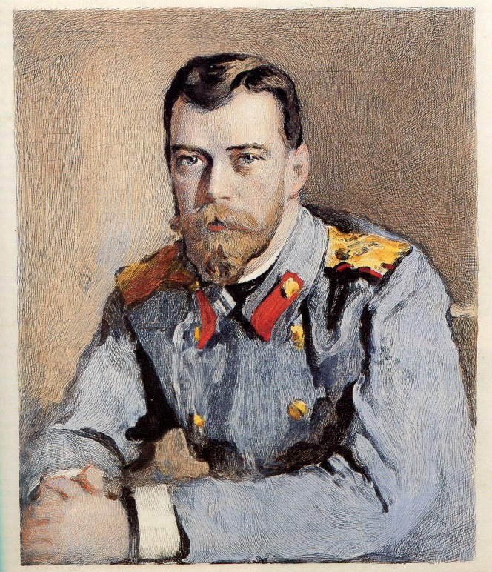
Илья Репин «Портрет Николая II» Валентин Серов «Портрет императора Николая II»

Тема, посвященная образу Царя в искусстве, была представлена портретами Николая II кисти Ильи Ефимовича Репина, Валентина Александровича Серова, Ильи Галкина, из современных художников - Павла Рыженко.

Занятие закончилось фотосъемкой участников с портретами Святого страстотерпца – Императора Николая II.

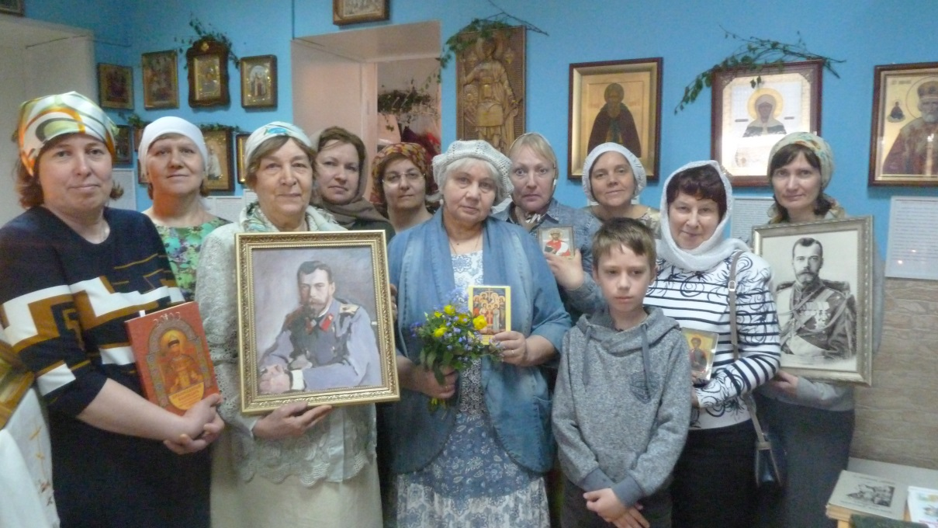

На радио «Воскресенье» в рубрике «Культура и Христианство» в скором времени будет озвучена тема «Образ царя в изобразительном искусстве.
Последние темы этой рубрики на радио «Воскресенье»: Исаак Ильич Левитан, Борис Михайлович Кустодиев.

